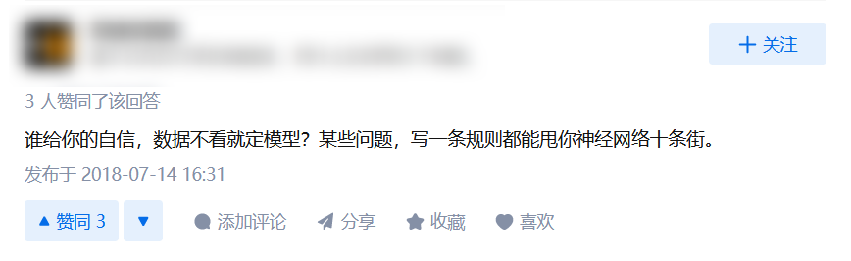
数学问题。题目里的机械臂是真实的，设计为易于根据位置求解角度。没有球的话可以100%夹取。
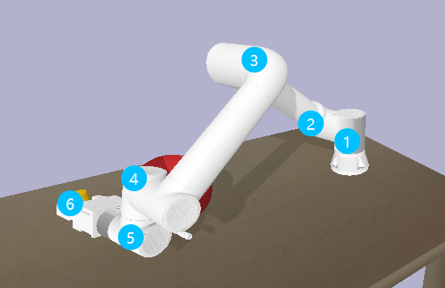
角度①控制整体旋转，重要。角度②③是一个平面连杆，控制点④的距离和高度。角度④⑤控制④⑤⑥部分的形状。角度⑥让夹子转动，意义不大。④⑤⑥的角度看似和③④的角度有关，但是因为②③是平面连杆，导致④的转轴一定是水平且和①的连线垂直（下图深蓝色线和红色线与绿色线垂直），因此④⑤⑥的角度由①控制水平转动，②+③+④的和控制垂直转动。（下文用❹代表角度②+③+④）
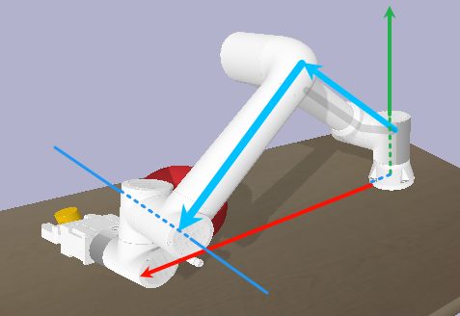
当❹和⑤和⑥固定时，④⑤⑥的偏移是固定的，目标点和④所在点的偏移和角度是固定的（下图代表偏移的绿色部分的两条边长度固定）
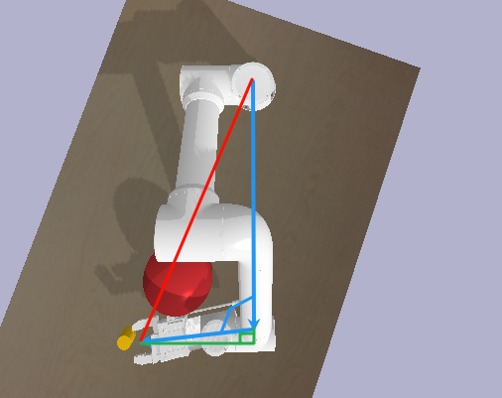
使用勾股定理，反三角函数解出④号点的位置和方向。用①的角度控制④的方向，②和③控制④号点的位置。这样就能精确夹到目标物体。
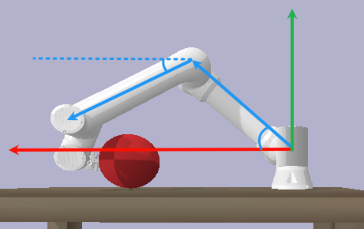
100步限制有点极限了，没有球都平均要80-90步才能够到。
中间塞了个球，通过设定❹⑤两个角度来躲避球。从机器人的视野看，球在左边就从右边夹，在右边就从左边夹。上面会碰到就从下面夹。
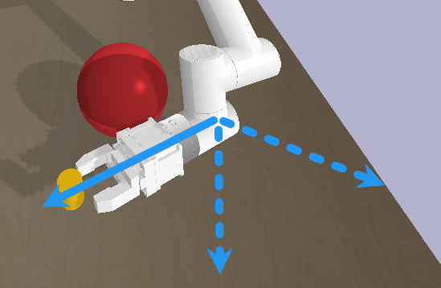
❹⑤角度很难调，偏移调小会碰到球，偏移调大会超步数。模拟有几个点怎么都过不去。这都能碰得到？根据相对角度判断极端环境，极端环境就降低完成度换取安全性，大部分情况100%，只有少部分极端情况50~98%，平均分数稳定在96-97。

前期①、③和④先往反方向转动避免中途碰到球。
目标有0.05的宽限距离，可以避免很多本来会碰到球的情况。另外，通过调整预期距离可以有效控制预期分数，可以用来mcfx。毕竟排行榜平均50%的情况下直接po一个97%上去就太欺负人了。调到60%能过初赛就行。

猜一下下一阶段的题：
- 两个球（难度提升）
- 球会动来动去（难度大幅提升）
- 把物体夹到指定地点（几乎没有难度）
- 多个机器人同时抢多个物体（符合前几届的风格）

